ÉTHIQUE DE L’INFORMATIQUE*
Vous pouvez vous aider des cours pour répondre
Faites attention à l’expression

Partie I : la profession d’informaticien·ne
- Quelles sont d’après vous les trois valeurs morales principales qu’un informaticien ou une informaticienne doit respecter dans le cadre de sa profession ? Explicitez vos réponses.
Attention à ne pas confondre valeur morale et qualité.
    - Intégrité : Cela implique d'être honnête, transparent et de respecter la confidentialité des données.

    - Respect de la vie privé : Cela implique de mettre en place des mesures de sécurité robustes et de suivre les réglementations en matière de protection des données.

    - Responsabilité sociale : s'assurer que les actions contribuent positivement à la société.
- Voici trois termes qui peuvent qualifier le travail d’un informaticien ou d’une informaticienne : moral / utile / légal.
Classez-les par ordre de priorité (1 : le plus important ; 3 : le moins important) pour répondre à cette question : selon vous, l’activité professionnelle d’un·e informaticien·ne doit être : morale / utile / légale ?
    - 1. moral
    - 2. utile
    - 3. légal
Justifiez précisément votre réponse.
    - La moralité prend la première place, car les informaticiens ont la responsabilité éthique de créer des technologies qui respectent la vie privée, préviennent la discrimination et considèrent les implications sociales. Ensuite, l'utilité intervient, en assurant que les solutions informatiques répondent à des besoins concrets et apportent une réelle valeur aux utilisateurs. Enfin, bien que le respect des lois soit essentiel, il est classé en troisième position, car la légalité seule ne garantit pas des actions éthiques

Partie II : étude de cas : offre d’emploi – LLM spécialisé dans le code informatique
- Acceptez-vous l’offre d’emploi d’OpenAI ? Justifiez.
Réflexion n°1  (AVANT la mise en commun) | Réflexion n°2  (APRÈS la mise en commun)
- Avis concernant l’offre :  J’accepte  - Arguments (minimum deux raisons pour et deux contre) :  - Pour :  - Réduire le temps d’attente des hôpitaux  - Simplifié les diagnostiques  - Contre :  - En cas de nouvelle maladie : IA dépassée ?  - Qui est responsable en cas d’erreur ? | - Avis concernant l’offre :  Je n’accepte pas  - Un à trois argument(s) que vous jugez essentiel(s) :  - Qui est responsable en cas d’erreur ?  - Quelle garantie de confidentialité des données ?  - Hésitez-vous davantage après la discussion qu’avant ? Pourquoi ?  Oui car, il y a une réel question sur la protection des données privées qui est posé.

- Faites une carte mentale résumant les arguments échangés en groupe TP pour permettre à quelqu’un de prendre une décision concernant cette offre d’emploi. Ne vous contentez pas d’un simple « Pour » / « Contre » → aidez-vous des exemples qui sont dans le cours sur la carte mentale (qui vous propose par ailleurs des logiciels libres pour la réaliser)**.

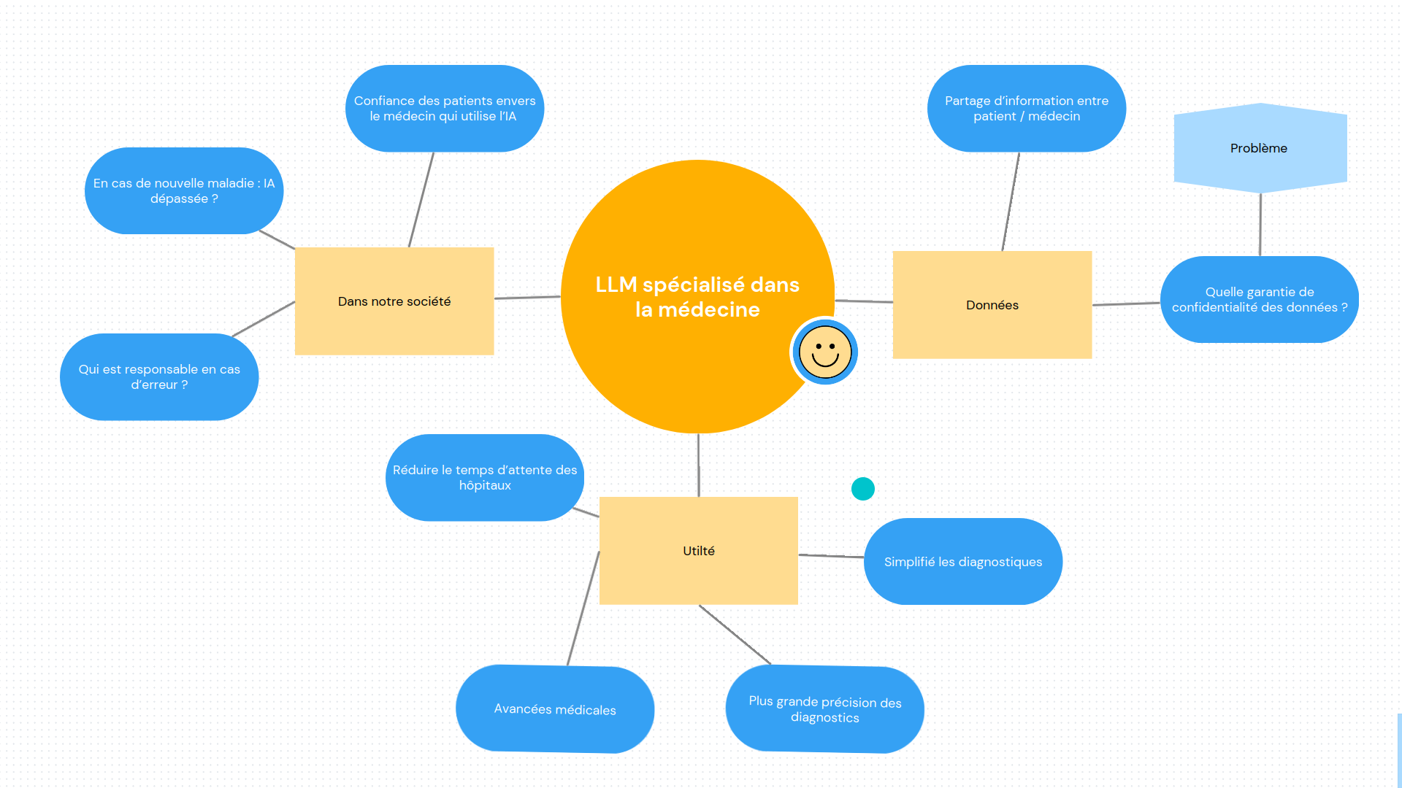

Partie III : éthique personnelle
Décrivez/expliquez précisément une situation dans laquelle vous avez été confronté·e à un problème éthique.

* Questionnaire réalisé d’après celui de Caroline Kross et de Fabienne Viallet.
** Pensez à condenser votre carte mentale. Pour mettre votre carte mentale sur une page au format paysage, vous pouvez créer un saut manuel : menu « Insertion », choisissez « Autres sauts » puis sélectionnez « Saut manuel » et dans « Style de page, choisissez « Paysage ». Pour revenir à un style de page normal : menu « Insertion », choisissez « Autres sauts » puis sélectionnez « Saut manuel » et dans « Style de page, choisissez « Style de page par défaut ».

